**TUGAS 2 KAMJAR**

Nama : Muhammad Ramdan  
NIM : 1904637  
Kelas : TE02 2019

**Review Software Comodo Antivirus**

Produk antivirus Comodo terkenal karena UI yang bagus dan stabil. Comodo merupakan salah satu antivirus yang menawarkan alat gratis untuk Windows, Linux, dan MacOS

Comodo menawarkan beberapa produk gratis, yaitu Comodo Antivirus, serta Comodo Antivirus Advanced, yang menawarkan penghapusan virus instan dan pemindaian waktu *real-time* yang memeriksa file sistem pengguna terhadap file yang diidentifikasi sebagai berbahaya oleh sistem berbasis cloud.

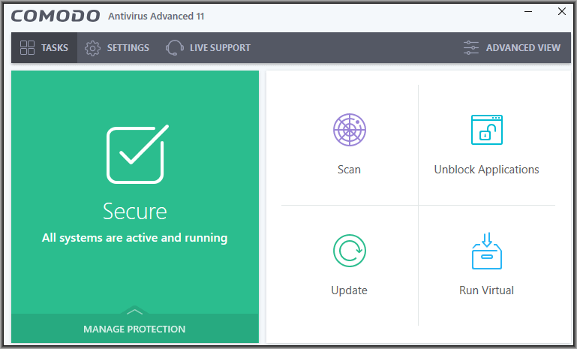

Comodo Internet Security dapat diunduh secara gratis. Comodo internet secutiry menyediakan berbagai fitur keamanan internet yang mengesankan termasuk *Default Deny Protection* "kontrol aplikasi" (alat yang memverifikasi bahwa hanya aplikasi yang sah yang dapat berjalan di komputer pengguna), dan *whitelist* berbasis cloud untuk membantu pengguna dengan cepat mengidentifikasi file yang sah.

Antivirus Advanced menyediakan beberapa fitur yang mencakup *Auto Sandbox Technology*. Fitur ini berfungsi sangat baik sehingga selain memperhatikan grafik Comodo, Antivirus Advanced juga mengeliminasi executable yang berpotensi mencurigakan telah dijalankan di lingkungan virtual bahkan.

Khususnya, perusahaan ini juga merupakan salah satu dari sedikit perusahaan antivirus yang menawarkan alat gratis untuk Linux (distribusi yang didukung termasuk Ubuntu, Fedora, dan OpenSUSE). Ia juga menawarkan program antivirus gratis untuk Mac OS yang menampilkan pemindaian file instan serta kemampuan untuk melakukan pemeriksaan virus dengan satu klik. Belakangan ini mereka juga membuka programnya untuk Windows.

**Fitur**

Fitur-fitur biasa software antivirus tentu saja terdapat dalam software ini. Khususnya *Quick Scan, Full Scan,* dan *Internet Protection (Firewall)*. Namun, Comodo menawarkan fitur yang spesial.

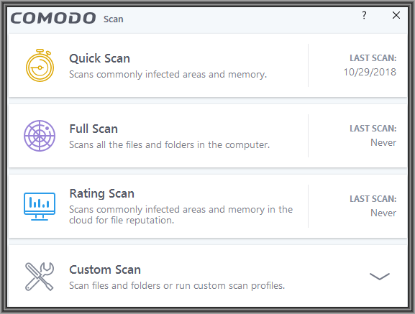

1. Gaming Mode

Pada saat gaming mode, Comodo akan menekan notifikasi dan pesan yang muncul sehingga tidak akan mengganggu saat bermain game.

1. Application Control

Comodo memungkinkan bagi pengguna untuk memilih software mana saja yang boleh dijalankan di komputer pengguna. Dan tentunya hanya program yang sah dan tidak berbahaya bagi komputer pengguna.

**Customer Care**

Comodo juga terkenal akan dukungan dan bantuannya yang responsif. Comodo menggunakan sistem kupon yang akan diproses oleh tim bantuan. Hal ini rata rata membutuhkan waktu 1 jam untuk dibalas. Respon ini sangat cepat dibandingkan tim pembantu yang lain yang membutuhkan waktu hingga berhari-hari untuk mendapatkan respon.

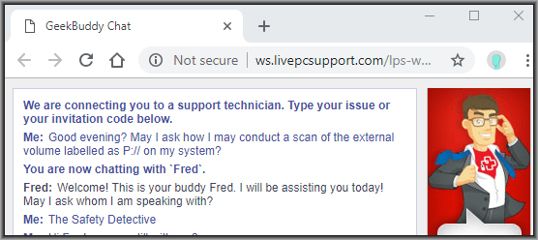

**Harga**

Untuk software dengan reputasi yang bagus, Comodo menawarkan harga yang cukup murah bahkan bisa didapatkan secara gratis walaupun tidak dapat mengakses semua fiturnya.

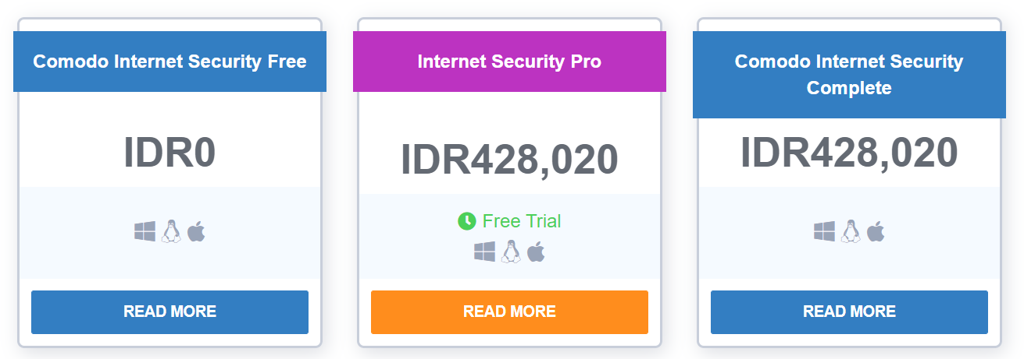

Sumber bacaan: <https://www.safetydetectives.com/best-antivirus/comodo/>